# ЛАБОРАТОРНАЯ РАБОТА №9 «ОПТИМИЗАЦИЯ ЗАПРОСОВ SQL»

## Цель работы

Исследование и оптимизация производительности запросов к базе данных на примере демонстрационной базы данных «авиаперелёты» от PostgresPro.

## Постановка задачи

Выполните запросы без оптимизации и с оптимизацией. А также выполните запросы используя индексы B-tree и хеш-индексы, проведя собственное исследование. Каждый вариант содержит по два запроса SQL.

Запрос №9. Найти пассажиров, которые летали на рейсах с наибольшим количеством разных дней недели.

## Ход работы

Был рассмотрен неоптимизированный запрос для отображения пассажиров, которые летали на рейсах с наибольшим количеством разных моделей самолётов. Запрос представлен в листинге 9.1.

Неоптимизированный запрос

EXPLAIN ANALYZE

SELECT t.passenger_id, t.passenger_name, COUNT(DISTINCT f.aircraft_code)AS unique_aircraft_models

FROM tickets t

JOIN ticket_flights tf ON t.ticket_no = tf.ticket_no

JOIN flights f ON tf.flight_id = f.flight_id

GROUP BY t.passenger_id, t.passenger_name

ORDER BY unique_aircraft_models DESC;

На рисунке 9.1 представлен план выполнения неоптимизированного запроса.

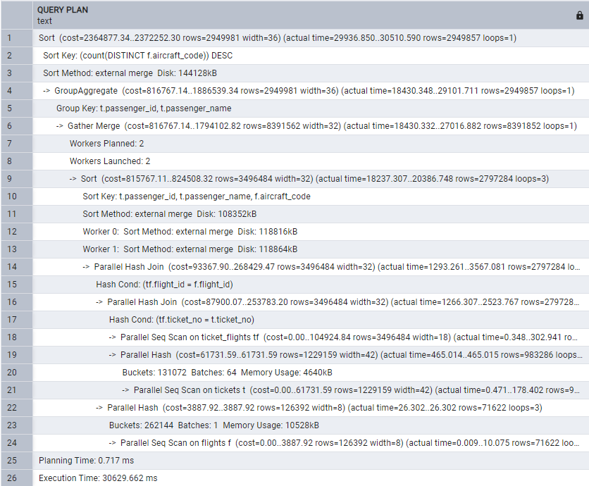

* + - * 1. План выполнения неоптимизированного запроса

Как видно на рисунке 9.1, на выполнения запроса потребовалось ~30629.63мс. Попробуем оптимизировать запрос, чтобы сократить время выполнения.

В листинге 9.2. представлен запрос, решающий ту же задачу, но с использованием методов оптимизации.

Оптимизированный запрос

WITH passenger_aircrafts AS (

SELECT t.passenger_id, t.passenger_name, f.aircraft_code

FROM tickets t

JOIN ticket_flights tf ON t.ticket_no = tf.ticket_no

JOIN flights f ON tf.flight_id = f.flight_id

GROUP BY t.passenger_id, t.passenger_name, f.aircraft_code)

SELECT passenger_id, passenger_name, COUNT(aircraft_code)AS unique_aircraft_models

FROM passenger_aircrafts

GROUP BY passenger_id, passenger_name

HAVING COUNT(departure_airport) > 5

ORDER BY unique_departure_airports DESC;

На рисунке 9.2 представлен план выполнения оптимизированного запроса.

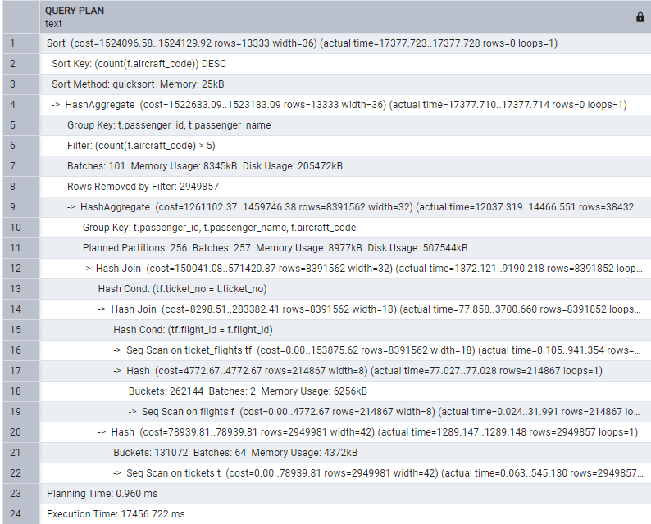

* + - * 1. План выполнения оптимизированного запроса

Как видно на рисунке 9.2, время, необходимое на выполнение запроса сократилось до ~17456.72мс.

Попробуем оптимизировать запрос используя для этого индексы. В листинге 9.3 представлен оптимизированный с помощью индексов запрос.

Создание индексов и запрос с ними

-- B-tree:

CREATE INDEX idx_tickets_passenger_id ON tickets USING btree(passenger_id);

CREATE INDEX idx_ticket_flights_ticket_no ON ticket_flights USING btree(ticket_no);

CREATE INDEX idx_flights_flight_id ON flights USING btree (flight_id);

CREATE INDEX idx_flights_aircraft_code ON flights USING btree(aircraft_code);

SET enable_seqscan = OFF;

EXPLAIN ANALYZE

SELECT t.passenger_id, t.passenger_name, COUNT(DISTINCT f.aircraft_code)AS unique_aircraft_models

FROM tickets t

JOIN ticket_flights tf ON t.ticket_no = tf.ticket_no

JOIN flights f ON tf.flight_id = f.flight_id

WHERE f.aircraft_code IS NOT NULL

GROUP BY t.passenger_id, t.passenger_name

ORDER BY unique_aircraft_models DESC;

В данном запросе создаются четыре индекса на основе B-деревьев. Запрос выполняет ту же задачу, что и два предыдущих.

План выполнения запроса представлен на рисунке 9.3.

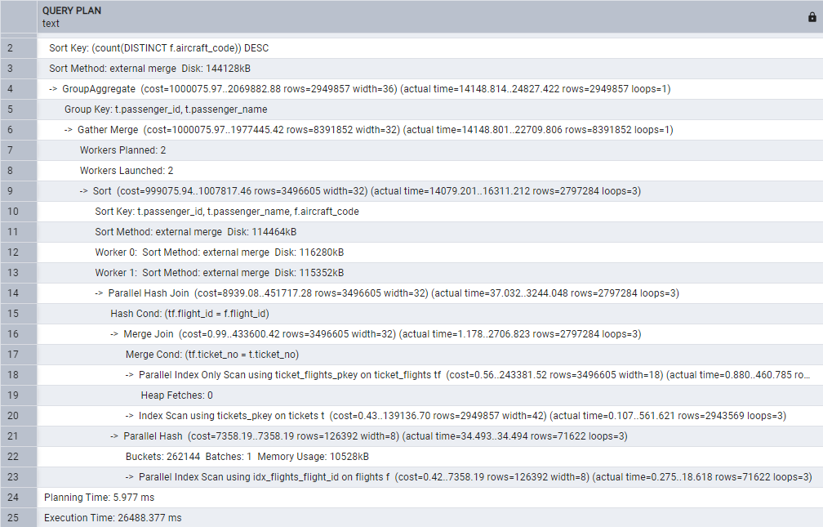

* + - * 1. План выполнения запроса с индексами на основе B-деревьев

В листинге 9.4. представлен схожий запрос, но с использованием индексов на основе хэш-таблиц.

Создание хэш индексов и запрос сними

-- Хеш-таблицы:

CREATE INDEX idx_tickets_passenger_id_hash ON tickets USING hash(passenger_id);

CREATE INDEX idx_ticket_flights_ticket_no_hash ON ticket_flights USING hash (ticket_no);

CREATE INDEX idx_flights_flight_id_hash ON flights USING hash(flight_id);

CREATE INDEX idx_flights_aircraft_code_hash ON flights USING hash(aircraft_code);

EXPLAIN ANALYZE

SELECT t.passenger_id, t.passenger_name, COUNT(DISTINCT f.aircraft_code)AS unique_aircraft_models

FROM tickets t

JOIN ticket_flights tf ON t.ticket_no = tf.ticket_no

JOIN flights f ON tf.flight_id = f.flight_id

WHERE f.aircraft_code = ANY(SELECT aircraft_code FROM flights)

GROUP BY t.passenger_id, t.passenger_name

ORDER BY unique_aircraft_models DESC;

План выполнения запроса представлен на рисунке 9.4.

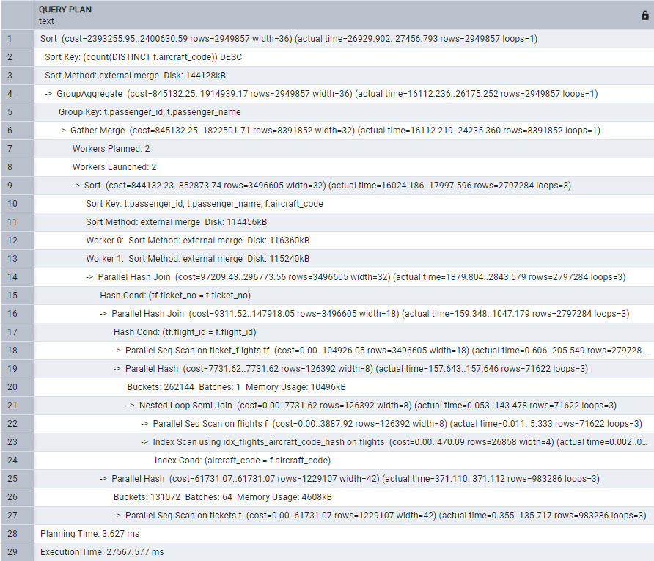

* + - * 1. План выполнения запроса с использованием хэш индексов

Рассмотрим другой запрос. В листинге 9.5. представлен неоптимизированный запрос, который анализирует в пассажиров, которые летали на рейсах с наибольшим количеством разных временных зон.

Неоптимизированный запрос

EXPLAIN ANALYZE

SELECT t.passenger_id, t.passenger_name, COUNT(DISTINCT a.timezone)AS unique_timezones

FROM tickets t

JOIN ticket_flights tf ON t.ticket_no = tf.ticket_no

JOIN flights f ON tf.flight_id = f.flight_id

JOIN airports_data a ON f.departure_airport = a.airport_code G

ROUP BY t.passenger_id, t.passenger_name

ORDER BY unique_timezones DESC;

План выполнения запроса представлен на рисунке 9.5.

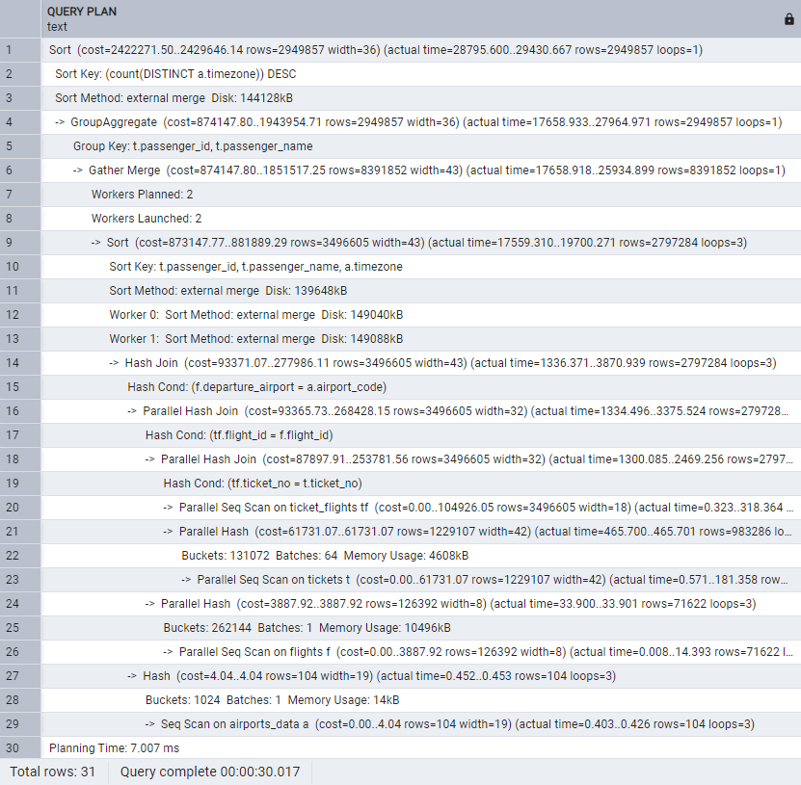

* + - * 1. План выполнения неоптимизированного запроса

Как видно на рисунке 9.5, на выполнения такого запроса потребовалось ~ 29538.88мс. Оптимизируем запрос и сравним время.

В листинге 9.6. представлен оптимизированный запрос, решающий эту задачу.

Оптимизированный запрос

EXPLAIN ANALYZE

WITH passenger_timezones AS (

SELECT t.passenger_id, t.passenger_name, a.timezone

FROM tickets t JOIN ticket_flights tf ON t.ticket_no = tf.ticket_no

JOIN flights f ON tf.flight_id = f.flight_id

JOIN airports_data a ON f.departure_airport = a.airport_code

GROUP BY t.passenger_id, t.passenger_name, a.timezone)

SELECT passenger_id, passenger_name, COUNT(timezone) AS unique_timezones

FROM passenger_timezones

GROUP BY passenger_id, passenger_name

HAVING COUNT(timezone) > 1

ORDER BY unique_timezones DESC;

План выполнения запроса представлен на рисунке 9.6.

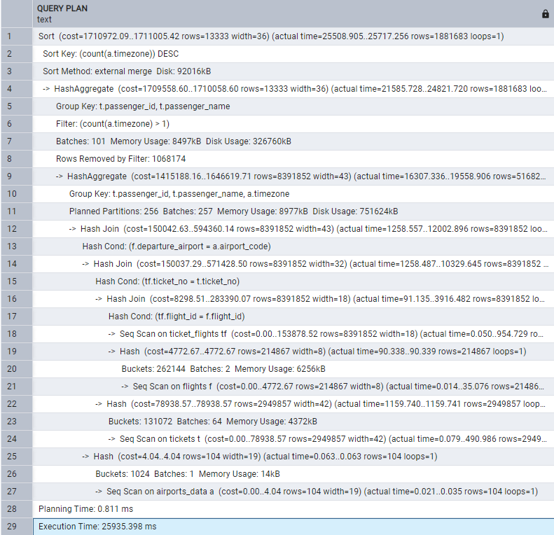

* + - * 1. План выполнения оптимизированного запроса

Как видно на рисунке 9.6. время выполнения запроса сократилось до ~25935.40мс, время планирования также сократилось.

Создадим индексы на основе B-деревьев и оптимизируем запрос с их помощью. Запрос с использованием индексов на основе B-деревьев представлен в листинге 9.7.

Запрос с использованием индексов на основе B-tree

SET enable_seqscan = OFF;

EXPLAIN ANALYZE

SELECT t.passenger_id, t.passenger_name, COUNT(DISTINCT a.timezone)AS unique_timezones

FROM tickets t

JOIN ticket_flights tf ON t.ticket_no = tf.ticket_no

JOIN flights f ON tf.flight_id = f.flight_id

JOIN airports_data a ON f.departure_airport = a.airport_code

WHERE a.timezone IS NOT NULL

GROUP BY t.passenger_id, t.passenger_name

ORDER BY unique_timezones DESC;

План выполнения запроса представлен на рисунке 9.7.

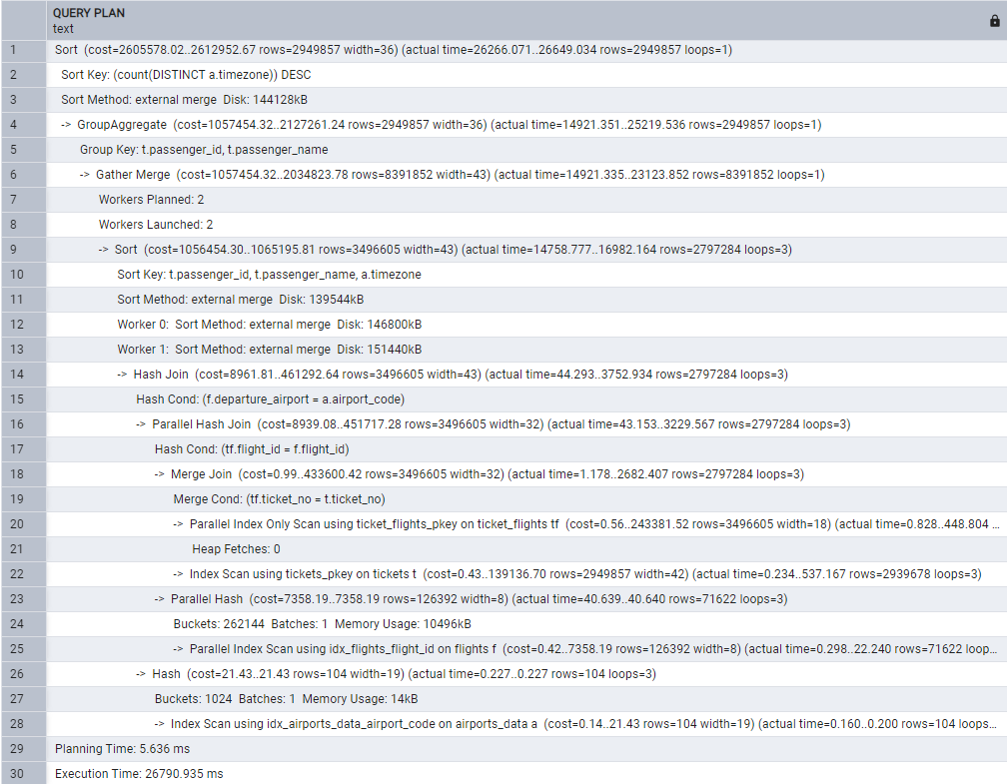

* + - * 1. План выполнения запроса с использованием индексов

Для сравнения в похожем запросе используем хэш-индексы. Запрос с использованием индексов на основе хэш-таблиц представлен в листинге 9.8.

Запрос с использованием хэш-индексов

EXPLAIN ANALYZE

SELECT t.passenger_id, t.passenger_name, COUNT(DISTINCT a.timezone)AS unique_timezones

FROM tickets t

JOIN ticket_flights tf ON t.ticket_no = tf.ticket_no

JOIN flights f ON tf.flight_id = f.flight_id

JOIN airports_data a ON f.departure_airport = a.airport_code

WHERE a.timezone = ANY(SELECT timezone FROM airports_data)

GROUP BY t.passenger_id, t.passenger_name

ORDER BY unique_timezones DESC;

План выполнения запроса представлен на рисунке 9.8.

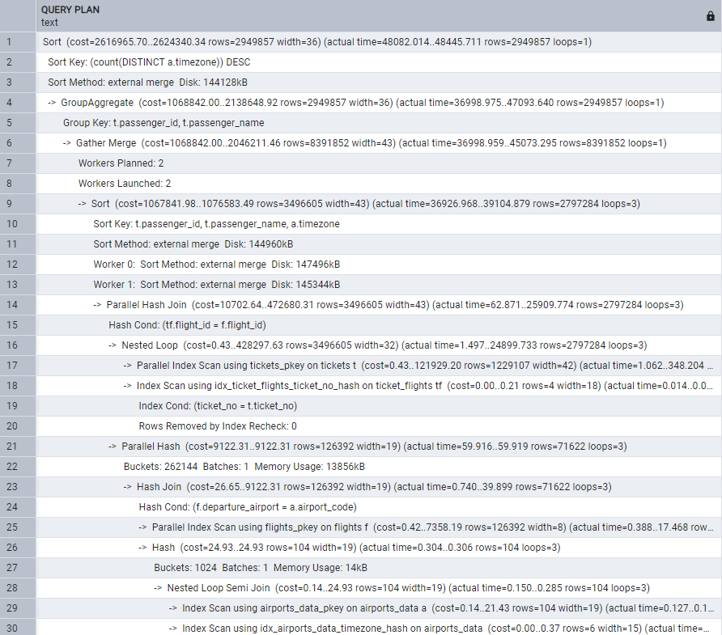

* + - * 1. План выполнения запроса с использованием хэш-индексов

## Вывод